**重庆市荣昌区疾病预防控制中心**

**冰箱采购采购文件**

1. **采购需求及参数**

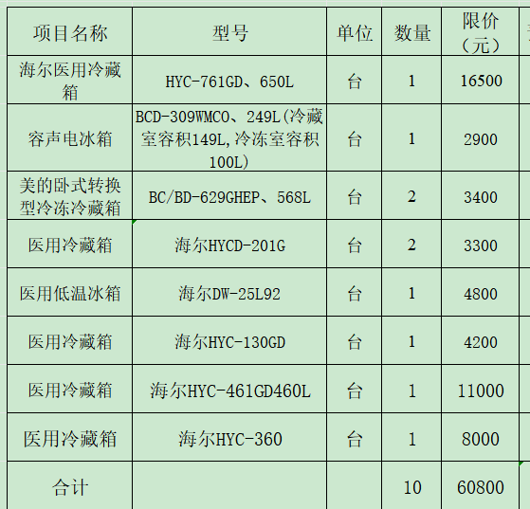

1. **供应商资格条件**

1.所投产品属于二类或三类医疗器械的，应具有所投产品有效期内的《中华人民共和国医疗器械注册证》(提供注册证复印件);

2.所投产品属二类医疗器械的，供应商须具有有效期内《医疗器械经营许可证》或《第二类医疗器械经营备案凭证》;所投产品属三类医疗器械的，供应商须具有有效期内《医疗器械经营许可证》(提供许可证复印件或备案凭证复印件);

## 三、技术（质量）响应偏离表

项目编号：

|  |  |  |  |
| --- | --- | --- | --- |
| 序号 | 采购需求 | 响应情况 | 差异说明 |
|  |  |  |  |
|  |  |  |  |
|  |  |  |  |
|  |  |  |  |
|  |  |  |  |
|  |  |  |  |
|  |  |  |  |
|  |  |  |  |
|  |  |  |  |
|  |  |  |  |

注意：投标产品品牌型号须与采购文件中“一、采购需求及参数”一致，否则作无效投标处理。

供应商： 法定代表人（或其授权代表）或自然人：

（供应商公章） （签署或盖章）

年 月 日

四、明细报价表

**明细报价表**

项目名称：

|  |  |  |  |  |  |  |
| --- | --- | --- | --- | --- | --- | --- |
| **序号** | **名称** | **品牌、规格型号** | **制造商** | **数量** | **单价** | **合计** |
| 1 |  |  |  |  |  |  |
| 2 |  |  |  |  |  |  |
| 3 |  |  |  |  |  |  |
| 4 |  |  |  |  |  |  |
| 5 |  |  |  |  |  |  |
| 6 |  |  |  |  |  |  |
| 7 |  |  |  |  |  |  |
| 合计 |  |  |  |  |  |  |

供应商： 法定代表人（或其授权代表）或自然人：

（供应商公章） （签署或盖章）

年 月 日